Ұзақ мерзімдік жоспардағы тарау: 3.Физикалық география. Атмосфера
Күні: Сынып: 8 Мектеп: Шағалалы орта мектебі
Мұғалімнің аты жөні: Танатбаев Е.Б.
Қатысқан оқушылар саны: Қатыспаған оқушылар саны:
Сабақтың тақырыбы |  | Климат қалыптастырушы факторлар
Оқыту мақсаты |  | 8.3.2.1 климат қалыптастырушы факторларды талдайды
Сабақтың мақсаты |  | Барлық оқушылар орындай алады: климат, ауа-райы анықтамаларын ажырата алады, белдеулерді көрсете алады.  Оқушылардың көпшілігі орындай алады:климат қалыптастырушы факторларды ажыратып, мысалдар келтіреді.  Кейбір оқушылар орындай алады: атмосфералық қысым белдеулерінің қалыптасу себептері мен тұрақты желдердің соғу бағыттарын сипаттай алады.
Бағалау критерийі |  | білу және түсіну | Климат қалыптастырушы факторларды, атмосфералық қысым белдеулерін біледі, қалыптасу заңдылықтарын түсінеді.
 |  | қолдану | Картада климаттық белдеулерді, тұрақты желдердің бағыттарын көрсете алады, қалыптасу заңдылықтарын түсіндіре алады.
Тілдік мақсаттар |  | Оқушылар орындай алады:  Климат ұғымын сипаттай алады (айтылым)  Атмосфераның ғаламдық циркуляциясының заңдылығын ауызша және жазбаша талдай алады  Климаттық белдеулерді, картада көрсетіп, ауызша және жазбаша талдап, салыстыра алады;  Пәнге қатысты арнайы лексика мен терминология:  Климат  Ауа-райы  атмосфералық қысым  жел  фактор  Атмосфераның ғаламдық циркуляциясы  Климаттық белдеулер  Картаға қарап, мен … екенін көре аламын  Ортақ сурет … тәрізді  Бұған жатпайтындарға …  Солтүстік/оңтүстік/батыс/шығыс жарты шарларында ... байқалады
Қалыптастыратын құндылықтар |  | Өзіне құрмет басқаға құрмет |  | Сабақ барысында, мұғалім және оқушы бір-бірін тыңдайды және сыйлайды.
 |  | Академиялық шынайлылық |  | Сабақ барысында өзара бағалау кезінде әділ бағалауды үйренеді.
 |  | Өмір бойы оқу |  | Оқушы практикалық тапсырманы орындау барысында өткен сабақтың білімін қолданады.
 |  | Ынтымақтастық |  | Жұптық жұмысты орындау барысында өзара байланысқа түсе отырып берілген сұрақтардың жауабын табады.
Пәнаралық байланыс |  | Физика
АКТ-құндылықтары |  | АКТ мүмкіндіктерін пайдалана отырып презентация көрсетіледі.
Алдыңғы білім |  | Атмосфераның құрамы мен құрылысы, ауа-райы ұғымы, метеорологиялық элементтер, метеорологиялық құрал-жабдықтар
Сабақтың барысы
Жоспарланған уақыттар | Жоспарланатын шаралар |  |  |  |  |  | Ресурстар
0-3 | Амандасу, ұйымдастыру сәтті.  АКТ-ны қолдана отырып сабақтың тақырыбы және қарастырылатын оқу мақсаттарымен таныстыру. |  |  |  |  |  | АКТ-көрсетілім, презентация.  Мұғалім оқушыларға атмосфералық қысым белдеулері сызбасын ұсынады  Атмосфералық циркуляция заңдылығына қатысты бейнематериал көрсетуге болады. Төменде нұсқалар ұсынылады.  https://www.youtube.com/watch?v=NcAcRgZsCZw  https://www.youtube.com/watch?v=Et8blQ8EJfI  Үйге тапсырма: 1.Атмосфералық қысым белдеулері сызбасын қайталайды.  2.Оқушылар жергілікті, маусымдық, тұрақты желдердің бағыттарын, соғатын аймақтарын анықтап, кескін картаға түсіреді.
3-5  5-10 | (С) Оқушылар терминдерді анықтамаларымен сәйкестендіріп, мағынасын анықтайды.  Қб 1. (Ж) ауызша түрде анықтамаларды ажырата алатынын тексеріңіз.
10-15  15-20 | (С) Мәтінмен жұмыс. Оқушылар мәтінмен танысады. Мәтін негізінде тапсырма-2 орындалады.  Қб 2. Жж. Оқушылар жұппен факторларға түсіндірме беруі керек, яғни әр фактор климаттың қалыптасуына қалай әсер ететінін түсіндіреді.
20-27  27-30 | (М), (К) Дүние жүзінің атмосфералық қысым белдеулерін атайды. Ол үшін мұғалім дүние жүзіндегі қысым белдеулерінің сызбасын ұсынады, түсіндіреді.  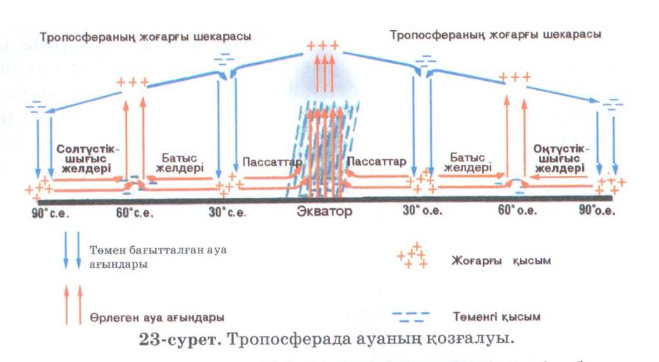  Қб 3.Жер шарындағы қысым белдеулерін белгілеп, жазу керек.  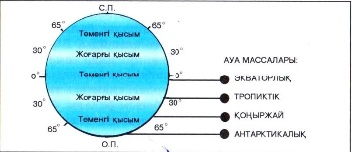
30-37 | (Жж) Қб 4. Оқулық мәтінінен немесе интербелсенді тақтада көрсетілген суреттегі атмосфералық циркуляцияның заңдылықтарын талдайды және басым желдердің түрлерін анықтайды. Жұппен өзара талдайды. Өзара бағалау үшін критерийлер ұсыныңыз.  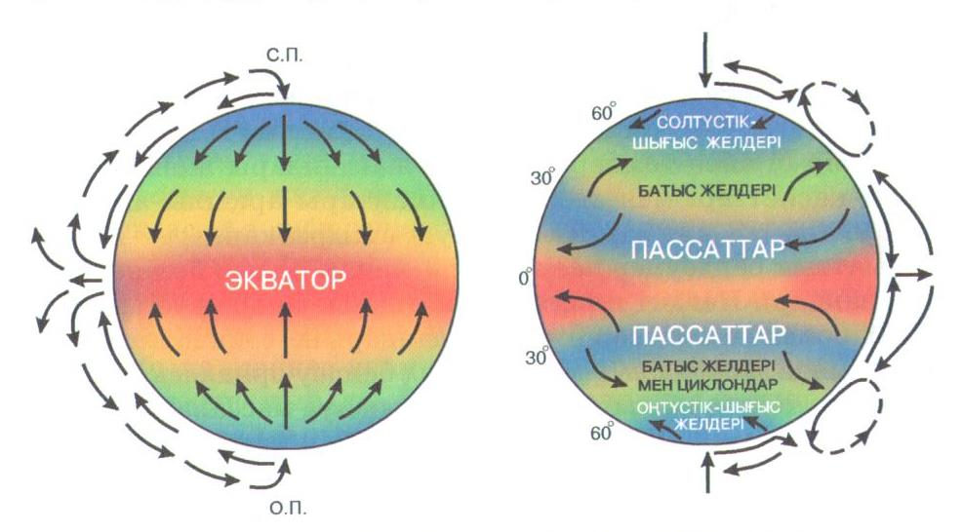
37-40 | Оқушылар тарапынан рефлексия. Мұғалімнің кері байланысы. Бағалау.
Қосымша ақпарат
Бөліп оқыту – Көбірек қолдау көрсету үшін сіз не істейсіз? Қабілеті жоғары оқушыларға қандай күрделі тапсырма бересіз? |  |  |  |  | Бағалау – Оқушылардың білімін қалай тексересіз? | Қауіпсіздік ережелері және денсаулықты сақтау
Ой толғау  Сабақ мақсаттары:  Оқыту мақсаттары шынайы болды ма?  Бүгін оқушылар нені үйренді?  Оқыту ортасы қандай болды?  Менің бөліп оқытқаным өз мәнінде жүзеге асты ма?  Мен өз уақытымды ұтымды пайдалана алдым ба?  Мен жоспарыма қандай өзгерістер енгіздім және неліктен? |  |  |  |  | Берілген мақсаттар бойынша құрыстырылған тапсырмаларды оқу барысында бағалау жүреді. | Сабақ үзілістерінде дене қимыл жаттығулары ұйымдастырылады.
 |  |  |  |  | Төменде берілген бос орынды өз сабағыңызға рефлексия жүргізу үшін пайдаланыңыз. Сабағыңызға қатысты деген сол жақта келтірілген сұрақтарға жауап беріңіз.
Жиынтық бағалау
Сабақтың қандай екі сәті сәтті өтті (оқуды да, оқытуды да қарастырғанда)?
1:

2:

Сабақтың тиімділігін қандай екі жағдай жақстар еді (оқуды да, оқытуды да қарастырғанда)?
1:

2:

